 Délegyháza Község Önkormányzata 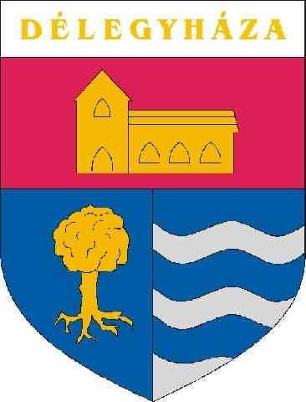
Polgármesteri Hivatala
2337 Délegyháza, Árpád u. 8.
Telefon/fax: (24) 542-155, (24) 542-156
Délegyháza Község Önkormányzatának hitelállományának kimutatása:

Hitel megnevezése |  | Közkincs (CIB) | OLLÉ (MFB) | Óvoda (OTP) | Mária ház (OTP)
Hitel összeg |  | 18 000 000 Ft | 29 108 327 Ft | 10 990 410 Ft | 15 725 342 Ft
Első törlesztő részlet dátuma |  | Aktív | 2011.09.15 | 2013.06.05 | 2013.03.01
Törlesztő részlet | Összege | 250 000 Ft | 421 900 Ft | 160 000 Ft | 228 000 Ft
Törlesztő részlet | Gyakorisága | negyedévente | negyedévente | negyedévente | negyedévente
Utolsó részlet | Összege | 250 000 Ft | 419 127 Ft | 110 410 Ft | 221 342 Ft
Utolsó részlet | Dátuma | 2026.09.30 | 2028.09.15 | 2030.06.05 | 2030.03.01
Kamat |  | 3 hónapos EURIBOR+2% | 3 hónapos EURIBOR+1,58% | 3 hónapos EURIBOR+1,5% | 3 hónapos EURIBOR+2,5%

Év | Tőketörlesztések összege
2011. | 1 843 800 Ft
2012. | 2 687 600 Ft
2013. | 4 079 600 Ft
2014. | 4 239 600 Ft
2015. | 4 239 600 Ft
2016. | 4 239 600 Ft
2017. | 4 239 600 Ft
2018. | 4 239 600 Ft
2019. | 4 239 600 Ft
2020. | 4 239 600 Ft
2021. | 4 239 600 Ft
2022. | 4 239 600 Ft
2023. | 4 239 600 Ft
2024. | 4 239 600 Ft
2025. | 4 239 600 Ft
2026. | 3 989 600 Ft
2027. | 3 239 600 Ft
2028. | 2 814 927 Ft
2029. | 1 552 000 Ft
2030. | 491 752 Ft

Hitel összege éves szinten | Kamat összege
Hitel összege éves szinten | Közkincs (CIB) | OLLÉ (MFB) | Óvoda (OTP) | Mária ház (OTP)
100% | 496 800 Ft | 681 134 Ft | 248 383 Ft | 512 646 Ft | 1 938 963 Ft
75% | 372 600 Ft | 510 851 Ft | 186 287 Ft | 384 484 Ft | 1 454 222 Ft
50% | 248 400 Ft | 340 567 Ft | 124 191 Ft | 256 323 Ft | 969 481 Ft
25% | 124 200 Ft | 170 283 Ft | 62 095 Ft | 128 161 Ft | 484 739 Ft
2011 augusztusában lejár a Viziközmű Társulat által felvett 220 MFt-os hitel, mely szerződésnél készfizető kezes az Önkormányzat. Az előzetes számítások alapján a Társulat nem tudja majd visszafizetni a teljes hitelösszeget, ezért az Önkormányzatnak kb. 70 MFt-ot kell majd fizetnie.
Az ivóvíz pályázat miatt szükség lesz 25 MFt hitel felvételére az önrész miatt, mely törlesztése várhatóan 2013-ban kezdődik és éves szinten 1.400.000 Ft tőketörlesztést jelent majd 2030-ig (a kamat mértéke 100%-nál: 690.000 Ft; 75%-nál: 517.500 Ft; 50%-nál: 345.000 Ft; 25%-nál: 172.500 Ft).
A folyószámla hitelkeret 40 MFt, ami 2010. november 12-ig áll rendelkezésre, ezután a Bank felülvizsgálja a kérelmet és az akkori állapotoknak megfelelő összeget fog beállítani, ha igény van rá. A kamata negyedévente átlagosan -25 MFt-os számlaegyenlegnél 1MFt.

